Bin ich fit?! – Quadratische Funktionen - Grundlagen
Teilgebiet | Diagnoseaufgabe | Video | Quiz | Übung
Die Normal- Parabel  y = x² | Ordne für die Funktion y = x² mit Hilfe einer Wertetabelle den x-Werten die dazugehörigen Funktionswerte zu. Skizziere im Anschluss das Schaubild. |  |  | Kompletter Lernweg
Die Normal- Parabel  y = x² + c  Verschiebung auf der y – Achse | 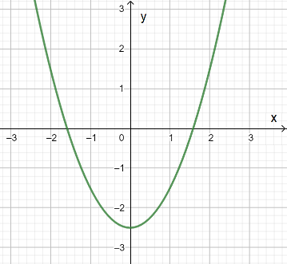  Gib den Funktionsterm von diesem Graphen an.
Die Normal-Parabel  y = (x – b)²  Verschiebung auf der x – Achse | 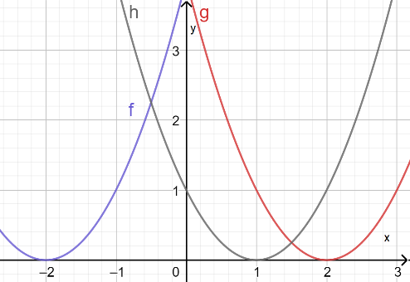  Gib die Funktionsterme von diesen Graphen an.
Die Normal-Parabel  y = (x – b)² + c  Scheitelform | Ordne die Funktionsterme den Graphen zu.  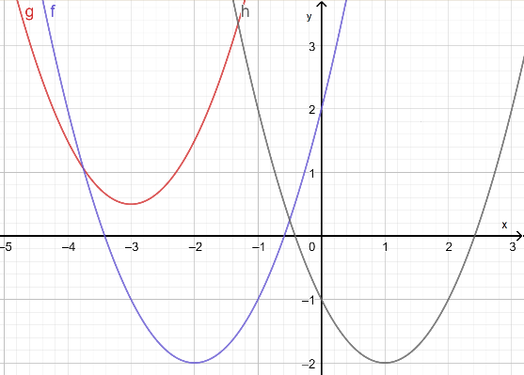  - y= (x+2)² - 2  - y= (x-2)² - 2  - y= (x+3)² + $\frac{1}{2}$ | Einführung  Bsp.
Allgemeine Parabeln,  Breite und schmale Parabeln | 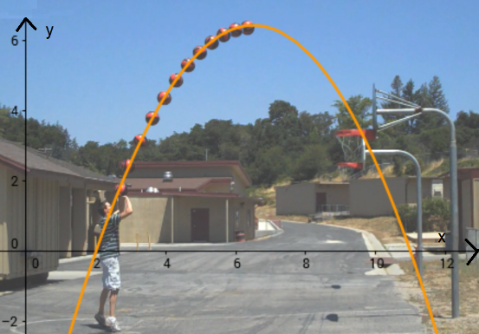  Stelle den Funktionsterm der Flugbahn auf. Schätze dazu die Parameter ungefähr ab.  (E-Niveau) | Einführung  Bsp.
Übung zum Erkennen und Zeichnen von Parabeln | Skizziere folgende Funktionen in ein Koordinatensystem ein.  - y = - x² (4) y = -(x-2)²  - y = (x+3)² (5) y = x² - 1  - y = -x² +3

Bildausschnitt von „Basketballwurf Parabel“, Urheber des Bildes: Elena Jedtke; Lizenz: CC-BY-SA 3.0

